出演者募集要項

おおいた夢色音楽祭２０２４

出場者募集要項

夢色ミュージックコンテスト2024

出場者大募集！

**（ストリートライブ）**

出演

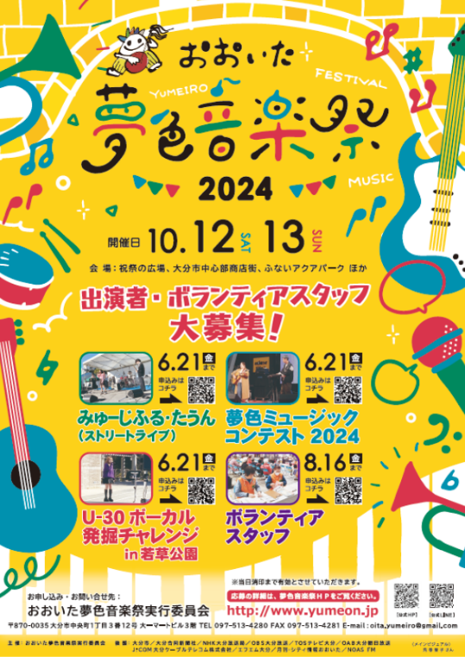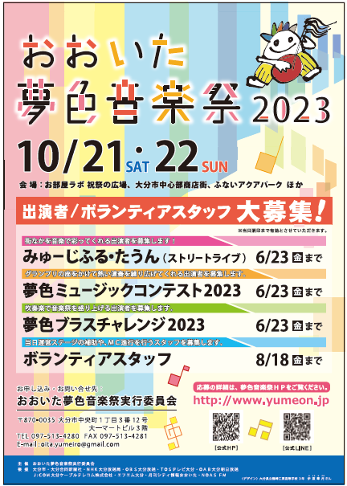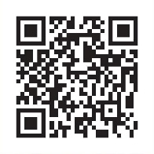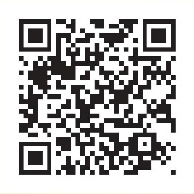者募集

HPはこちらから

LINEはこちらから

【会場】　**お部屋ラボ　祝祭の広場、大分市中心部商店街、ふないアクアパーク　ほか**

【主催】　おおいた夢色音楽祭実行委員会

【後援】　大分市・大分合同新聞社・NHK大分放送局・OBS大分放送・TOSテレビ大分・OAB大分朝日放送

J:COM大分ケーブルテレコム株式会社・エフエム大分・月刊シティ情報おおいた・NOAS FM

お申込み・お問い合わせ先

おおいた夢色音楽祭実行委員会事務局

〒870-0035　大分市中央町１丁目３-１２　大一マートビル３階

TEL（097）513-4280　FAX（097）513-4281

Email　oita.yumeiro@gmail.com

**HP**　**http://www.yumeon.jp**

おおいた夢色音楽祭２０２４では、ミュージシャンの“夢”を応援する企画として

『夢色ミュージックコンテスト２０２４』を開催します！

**グランプリ受賞者**には副賞として、**夢を叶えるお手伝いをいたします！**

オリジナルソングを持つミュージシャンの方はふるってご応募ください！！

**【出場までの流れ】**

**①１次選考【音源審査】**

**②２次予選【実演審査】** ２０２４年 ８月 １８日（日）場所 ブリックブロック（大分市生石5-7-5）

**③本選** ２０２４年１０月１２日（土）（予定）場所 お部屋ラボ 祝祭の広場ステージ

※２次予選以降は生演奏での審査となります。

※２次予選にご参加いただけない方は本選へ出場できませんのでご了承ください。

|  |  |
| --- | --- |
| ①募集内容 | ●年齢、プロ・アマチュア、演奏形態、ジャンルは問いません。  ●応募曲はオリジナルソングに限ります。  ●応募時の音源と、コンテスト２次予選・本選での楽器の編成・メンバー・演奏曲が異なる場合は失格となる可能性がありますのでご注意ください。  ●２次予選出場の際に、１グループにつき３,０００円のエントリー料が必要となります。  ●本選では、応募曲（オリジナルソング）を演奏していただきます。  ●メンバーや楽器数等の制限はありませんが、進行の都合上、セッティングは５分以内とさせていただいております。 |
| ②応募方法  　◆郵送・持参 | **●下記(1)～(4)をおおいた夢色音楽祭実行委員会事務局（下記参照）あて郵送、持参、またはメールにて添付してください。**  (１)夢色ミュージックコンテスト２０２４応募用紙① ②  (２)応募曲の音源  ＜演奏曲１曲のみ（６分以内）、 YouTubeURL/ＣＤ/ＤＶＤ/~~ＳＤカード/メモリースティック~~＞  ※音源は1年以内に収録した上記媒体に限り、**原則YouTubeURLの提出のみといたします。**  YouTubeを利用されてない場合はCDまたはDVDによる提出も可とします。CDまたはDVDによる提出  の場合は拡張子をmp3にしてご提出ください。  (３)応募曲の歌詞（コードネーム付）  (４)演奏中の写真  ※音源が再生出来ない場合は、受付できませんのでご注意ください。  ※ご提出いただいた音源および写真は、返却いたしませんのでご了承ください。  ※参加申込書は、おおいた夢色音楽祭ホームページからもダウンロードできます。  「おおいた夢色音楽祭」で検索してください。  ※直接持参される場合は、**６月３日（月）以降**、平日午前10時から午後4時までの受付となります。 |
| ◆メール | **●上記(1)～(4)をメールに添付してお送りください。**  詳しくはおおいた夢色音楽祭ホームページ内、出演者募集ページをご覧ください。  ※データが大容量の場合は、データ転送サービスを経由してお送りください。 |
| ③応募期限 | **２０２４年６月２１日(金)まで（消印有効）**  **※応募期限を過ぎてのご応募は無効となります。** |
| ④入賞枠・副賞 | ●グランプリ…１組、準グランプリ…２組の予定（該当者なしの場合もあります）  ●グランプリの副賞…あなたの夢を叶えます（予算10万円） |
| ⑤その他 | ●本コンテストにご応募される方は、同音楽祭「みゅーじふる・たうん（ストリートステージ）」へ併せてご応募いただきますよう、ご協力お願いいたします！※音源と写真は、おおいた夢色音楽祭のみゅーじふる・たうん（ストリートステージ）へエントリーいただいたものと兼ねても構いません。  ●2次審査、本選では、当日の演奏の模様のライブ配信を予定しております。 |

お申し込み・お問い合わせはこちら**おおいた夢色音楽祭実行委員会事務局 〒870-0035 大分市中央町1丁目3-1大一マートビル3階**

[TEL:(097)513-4280 FAX:(097)513-4281](TEL:(097)513-4280%20FAX:(097)513-4281) E-mail: [oita.yumeiro@gmail.com](mailto:oita.yumeiro@gmail.com) 公式HP：http://www.yumeon.jp

**申込締切**

**6月21日(金)**

**消印有効**

No.

おおいた夢色音楽祭２０２４

「夢色ミュージックコンテスト」応募用紙①（出演者情報）

|  |  |  |  |  |  |  |  |  |  |  |  |  |
| --- | --- | --- | --- | --- | --- | --- | --- | --- | --- | --- | --- | --- |
| **フ リ ガ ナ** | | | |  | | | | | | | | |
| **出場者（グループ）名** | | | |  | | | | | | | | |
| **ジ ャ ン ル**  （いずれかに○印を記入） | | | | ジャズ　・　フォーク　・　クラシック　・　ロック　・　ポップス  和楽器　・　その他（　　　　　　　　　　　　　　） | | | | | | | | |
| **活 動 地 域** | | | | （例）大分市 | | | | | | | | |
| **代表者** | | **フリガナ** | |  | | | | | | | | |
| **氏　名** | |  | | | | | | | | |
| **住　所** | | 〒 ‐ | | | | | | | | |
| **電　話** | | 自宅：　　　　　　　　　　　　　　　携帯： | | | | | | | | |
| **メール** | | @ | | | | | | | | |
| **メンバー氏名** | | | | | **年齢** | **担当楽器** | **メンバー氏名** | | **年齢** | **担当楽器** | |
| ① | 代表者 | | | |  |  | ⑤ | |  |  | |
| ② | | | | |  |  | ⑥ | |  |  | |
| ③ | | | | |  |  | ⑦ | |  |  | |
| ④ | | | | |  |  | ⑧ | |  |  | |
| **出場人数合計　（　　　　　　）人**  **※9名以上の場合は、別途メンバー表をご提出ください。** | | | | | | | | | | |
| **応募曲** | | | | 曲名（フリガナ）【　　　　　　　　　　　　　　　　　　　　　　　 　　　　　】 | | | | | | |
| 作詞【　　　　　　　　　　　　】　／作曲【　　　　　　　　　　　　】  演奏時間　　　　 分　　　　 秒  ※演奏時間は6分以内のものに限ります。 | | | | | | |
| 当実行委員会では、他の音楽イベントから演奏者の紹介を依頼されることがあります。  その際、依頼者に代表者の方の連絡先を提供してよろしいですか。 | | | | | | | | はい　・　いいえ | | |
| グランプリ獲得時に叶えたい内容（予算10万円） | | |  | | | | | | | |
| コンテストについての  質問事項・ご要望 | | |  | | | | | | | |

*まだ申込みは完了していません！裏面もご記入ください！*

おおいた夢色音楽祭２０２４

「夢色ミュージックコンテスト」応募用紙②（ステージ情報）

No.

|  |  |  |  |  |
| --- | --- | --- | --- | --- |
| 出演者情報 | | | | |
| フ リ ガ ナ |  | | | |
| 出演者名 |  | | | |
| 代表者名 |  | 出演者人数 | 人 | |
| 持ち込み楽器・  機材音源  など記入 |  | その他必需品 | （例）テーブル×１　イス×２ | |
|  | | | | |
| ステージのセッティング図を記入ください | | | | |
| ※楽器の位置と数、マイク　　　　　　、椅子　　　　　　の位置と数を正確にご記入ください。また持ち込み機材等も分かるように配置してください。 | | | | |
| 観客席側  スピーカー  モニターSP  モニターSP  スピーカー  楽器配置図　(必須) | | | | **《必要備品について》**  【マイク】  楽器用　　　　　　　　本  ボーカル用 本  **（合計　　　　　　　　本）**  【椅子】  椅子　　　　　　 脚  ※必要個数をご記入ください。  Pf  これらを使用する場合は、配置してください。  Ba-A  Gu-A  Drs |
| その他、ご要望等をご記入ください。（例：キーボードをレンタルしたい等）  **≪記入例≫** | | | | |
| Drs.  ※持ち込み  Ba-A.  Key  Gu-A.  VO  楽器配置図　(必須) | | | | 《必要備品について》  【マイク】  楽器用　　　　　**0**本  ボーカル用 **２**本  （合計　　　**２本**）  【椅子】  椅子　　　　**２脚**  ※必要個数をご記入ください。 |